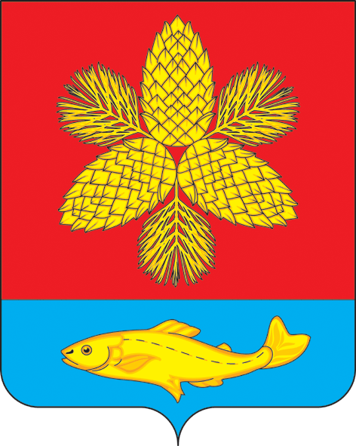
АДМИНИСТРАЦИЯ
ШКОТОВСКОГО МУНИЦИПАЛЬНОГО ОКРУГА
ПРИМОРСКОГО КРАЯ

П О С Т А Н О В Л Е Н И Е

26.07.2024 г. г. Большой Камень № 1465

О внесении изменений в постановление администрации
Шкотовского муниципального района Приморского края
от 30.12.2020 г. № 1676 «Об утверждении муниципальной программы
«Развитие культуры в Шкотовском муниципальном округе
Приморского края на 2021 – 2027 годы»

В целях сохранения и развития исторического и культурного наследия, обеспечения единого культурного и информационного пространства, расширения сферы услуг в области культуры и искусства, развития творческого потенциала молодежи и детей района, в соответствии с Федеральным законом от 06 октября 2003 года № 131-ФЗ «Об общих принципах организации местного самоуправления в Российской Федерации», Федеральным законом от 28 июня 2014 года № 172-ФЗ «О стратегическом планировании в Российской Федерации», постановлением Администрации Шкотовского муниципального округа от 21 декабря 2023 года № 2126 «Об утверждении Порядка разработки, реализации и оценки эффективности муниципальных программ Шкотовского муниципального округа», Уставом Шкотовского муниципального округа Администрация Шкотовского муниципального округа
ПОСТАНОВЛЯЕТ:
- Внести в постановление администрации Шкотовского муниципального района Приморского края от 30 декабря 2020 года № 1676 «Об утверждении муниципальной программы «Развитие культуры в Шкотовском муниципальном округе Приморского края на 2021 – 2027 годы»» (далее – Постановление, Программа), следующие изменения:
  - В наименовании и пункте 1 Постановления исключить слова «на 2021 – 2027 годы».
  - В наименовании Программы исключить слова «на 2021 – 2027 годы».
  - Муниципальную программу «Развитие культуры в Шкотовском муниципальном округе Приморского края» изложить в редакции приложения к настоящему постановлению.
  - 2. Финансовому управлению Администрации Шкотовского муниципального округа (Кириленко) предусмотреть финансирование муниципальной программы в бюджете на 2024 год и на плановый период 2025 – 2030 годов.
3. Начальнику отдела программного обеспечения и информационной безопасности Администрации Шкотовского муниципального округа разместить настоящее постановление на официальном сайте Администрации Шкотовского муниципального округа в сети «Интернет».
4. Контроль за исполнением настоящего постановления возложить на первого заместителя главы Администрации Шкотовского муниципального округа Свиридова С.С.

И.о. главы Администрации С.С. Свиридов

